資料庫期末專題-醫院整合

班級:資工二乙

組員:b10702057 盧昱達

指導老師:張欽智

主要目的:

協助改善醫院系統，整合資料，目標讓系統更加流暢明白，會讓使用者更快速的瀏覽資料。

範圍:

* 醫療資訊界面
* 病人 (病人ID、姓名、地址、生日、血型、過敏史、電話)
* 申請單 (申請單ID、病人ID、病例ID)
* 病例 (病例ID、門診病例、出院病例)
* 影像光碟(影像ID、病人ID、放射人員ID)
* 放射科 (放射人員ID)

指派工作:

盧昱達 全包

ER

hospital

Patient

Radiology

Image

Medicalrecord

Requistion

Patient :

|  |  |  |  |  |  |  |
| --- | --- | --- | --- | --- | --- | --- |
| Idcard | Name | Birthday | Address | Blood | Phone | Allergy |

Requistion

|  |  |  |
| --- | --- | --- |
| Requistionid | Idcard | Medicalid |

Medicalrecord

|  |  |  |
| --- | --- | --- |
| Medicalid | Outpatient | Discharged |

Image

|  |  |  |
| --- | --- | --- |
| Idcard | Imageid | Radiologyid |

Radiology

|  |
| --- |
| Radiologyid |

成品

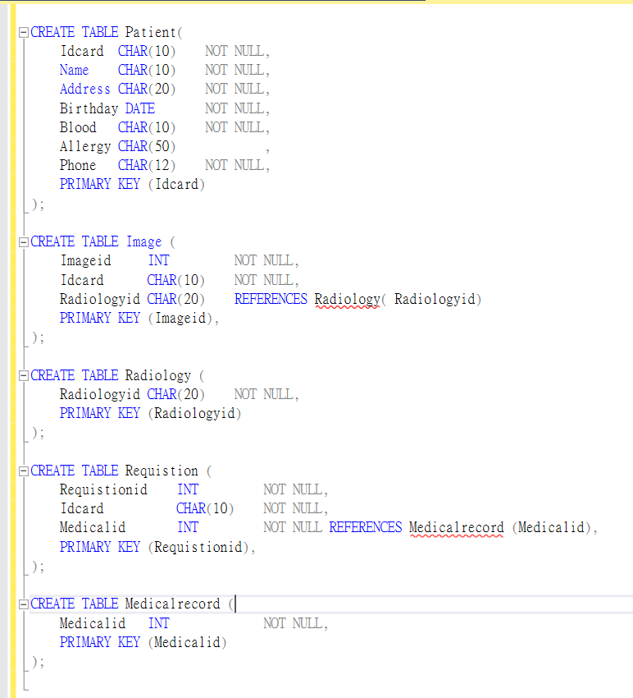 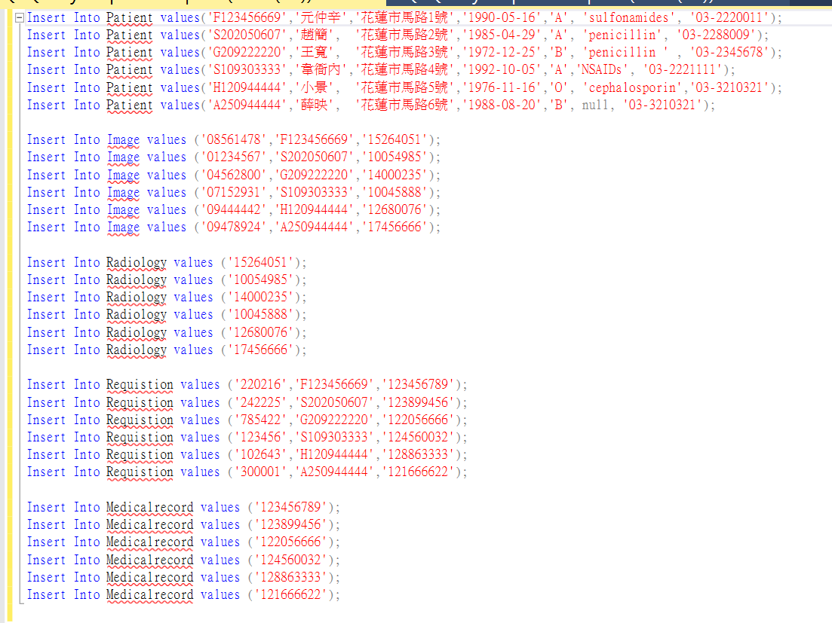

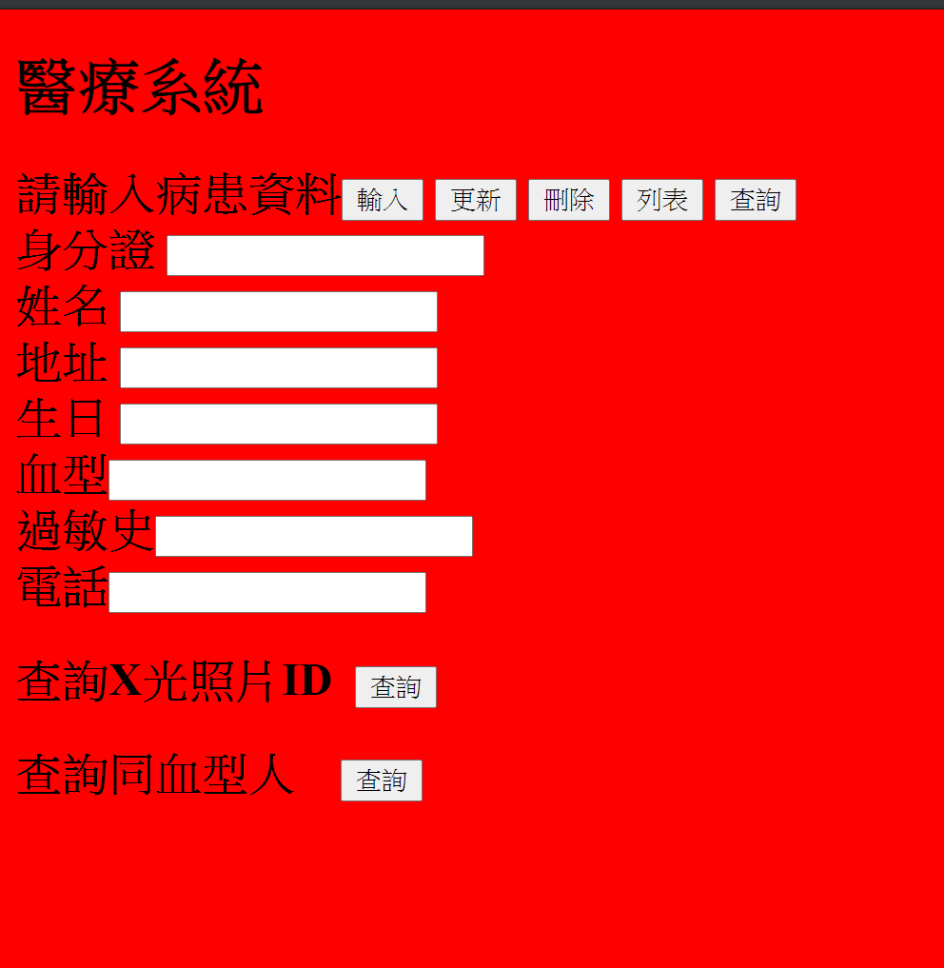

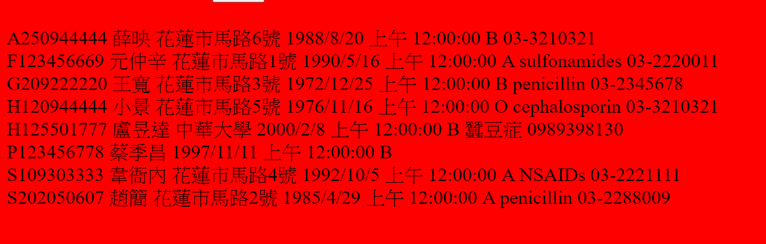

結論

這次專題作業非常匆忙地完成，在這之中體會到網頁與資料庫如何連接，並更加了解資料庫的運作，這讓我了解了許多實作上的問題與困難。

參考文獻

何東隆(民95)。 Oracle 10g資料庫應用實務。台北: 松崗

施威銘(民96) 。PHP+Mysql+AJAX 網頁程式設計。台北: 旗標

Scott, U. (Ed.). (2004). *ORACLE DATABASE 10g PL/SQL Programming*. Emeryville, CA: McGraw-Hill.

Rob, H., Andy, C., & James, W. (Eds. ). (2008) *Dungeons & Dragons - Player’s Handbook*. Renton, Wizards of the Coast.

Mike, M., Stephen, S., & James, W. (Eds. ). (2008) *Dungeons & Dragons - Monster Manual*. Renton, Wizards of the Coast,